Calibração de câmeras pelo método de Zhang — Atividade 01
Visão Computacional — UFPI, 2026.2 — Prof. Kelson Aires

1. Introdução
Este trabalho implementa, do zero em Python, o método de calibração de câmeras proposto por Zhang [Z. Zhang, “A Flexible New Technique for Camera Calibration”, MSR-TR-98-71] e o aplica a duas câmeras traseiras de um Samsung Galaxy S24 Ultra: a principal (1x) e a ultra-wide (0.6x).
O foco do relatório é a implementação: cada etapa do método é descrita junto com o trecho de código correspondente e a seção/equação do artigo em que se baseia. Os resultados numéricos, a Questão 1 e a comparação com o fabricante aparecem apenas no final (Seção 5).
O OpenCV é usado em só dois pontos: para detectar os cantos do tabuleiro nas fotos e, no fim, como conferência (cv2.calibrateCamera). Todo o resto (homografias, solução fechada, extrínsecos, distorção e otimização) foi escrito com NumPy e SciPy.

2. Fundamentação

2.1 Modelo de câmera
Um ponto 3D M = [X,Y,Z]^{T} é projetado no pixel m = [u,v]^{T} pelo modelo pinhole (eq. 1 do artigo):
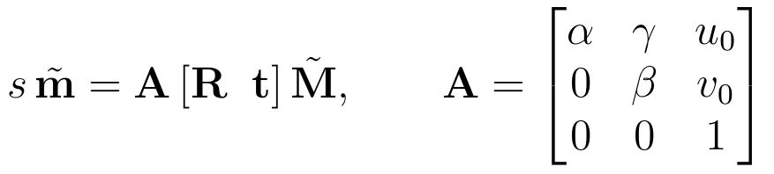
- Intrínsecos (A): α e β são as distâncias focais em pixels nos eixos u e v, γ é a inclinação (skew) entre os eixos e (u₀,v₀) é o ponto principal.
- Extrínsecos (R, t): a rotação e a translação que levam o sistema do mundo para o da câmera.

2.2 A ideia do método
O padrão de calibração é plano. Escolhendo o sistema do mundo com Z = 0 sobre o tabuleiro, a terceira coluna de R some e a projeção vira uma homografia (eq. 2):
Como r₁ e r₂ são ortonormais, cada homografia fornece duas restrições sobre os intrínsecos (eqs. 3 e 4):
B é simétrica e tem 6 incógnitas, definidas a menos de escala. Com 3 ou mais fotos do tabuleiro em orientações diferentes, é possível resolver para B e, a partir dela, recuperar A. Esse é o núcleo do método.

3. Coleta dos dados
- Padrão: tabuleiro de 10×7 quadrados (9×6 cantos internos) exibido em tela cheia num monitor de 24” (1920×1080, pixel ≈ 0,2767 mm). O monitor garante um plano perfeito, o que o artigo mostra ser importante (Seção 5.3).
- Tamanho do quadrado: 130 px na tela × 0,2767 mm/px ⇒ s = 36,0 mm, conferido com régua.
- Fotos: 10 por câmera, JPEG 4000×3000, modo Pro com foco manual travado, variando a inclinação do tabuleiro para evitar planos paralelos (configuração degenerada, Seção 4 do artigo).

4. Implementação
O código está dividido em três arquivos:
Arquivo | Conteúdo
zhang.py | O método de Zhang em si: detecção de cantos, homografia, solução fechada, extrínsecos, distorção, MLE e um autoteste sintético
calibrar.py | Roda o método nas duas câmeras e gera tabelas e figuras
questao1.py | Questão 1 e o estudo de caso com os intrínsecos calibrados
O fluxo segue o resumo da Seção 3.4 do artigo:
Etapa | Função em zhang.py | Referência no artigo
1. Pontos do modelo e cantos na imagem | pontos_modelo, detectar_cantos | Seção 2.2
2. Homografia de cada foto | homografia_dlt | Apêndice A
3. Sistema Vb = 0 | _vij, intrinsecos_fechado | Seção 3.1, eqs. 7–9
4. Intrínsecos a partir de b | _extrair_A | Apêndice B
5. Extrínsecos de cada foto | extrinsecos | Seção 3.1 e Apêndice C
6. Distorção radial (linear) | distorcao_linear | Seção 3.3, eq. 13
7. Refinamento por máxima verossimilhança | refinar_mle | Seção 3.2/3.3, eq. 14
As etapas 2 a 6 formam a solução fechada (rápida, sem iterações, mas minimizando um erro algébrico). A etapa 7 é o refinamento MLE, que parte da solução fechada e minimiza o erro de reprojeção em pixels. A função calibrar encadeia tudo.

4.1 Pontos do modelo e detecção dos cantos
Os pontos do modelo são a grade de cantos no plano Z = 0, em milímetros, gerada na mesma ordem em que o OpenCV varre o tabuleiro:
def pontos_modelo(nx, ny, s):
xs = np.arange(nx, dtype=float) * s
ys = np.arange(ny, dtype=float) * s
X, Y = np.meshgrid(xs, ys) # X varia mais rápido
return np.column_stack([X.ravel(), Y.ravel()])
A detecção usa cv2.findChessboardCorners numa cópia da foto reduzida a 40% (em 12 MP a detecção direta é muito lenta). Os cantos são então reescalados e refinados com cv2.cornerSubPix (janela 11×11) na resolução original, o que dá precisão subpixel. Se o detector padrão falhar, há um retrocesso para findChessboardCornersSB, que é mais robusto.
As fotos são lidas com cv2.IMREAD_IGNORE_ORIENTATION, ou seja, no referencial nativo do sensor (4000×3000, paisagem), sem aplicar a rotação do EXIF. Todas as 20 fotos tinham a mesma orientação, então o referencial é consistente.
Resultado: 10/10 fotos aceitas em cada câmera, todas pelo detector padrão.
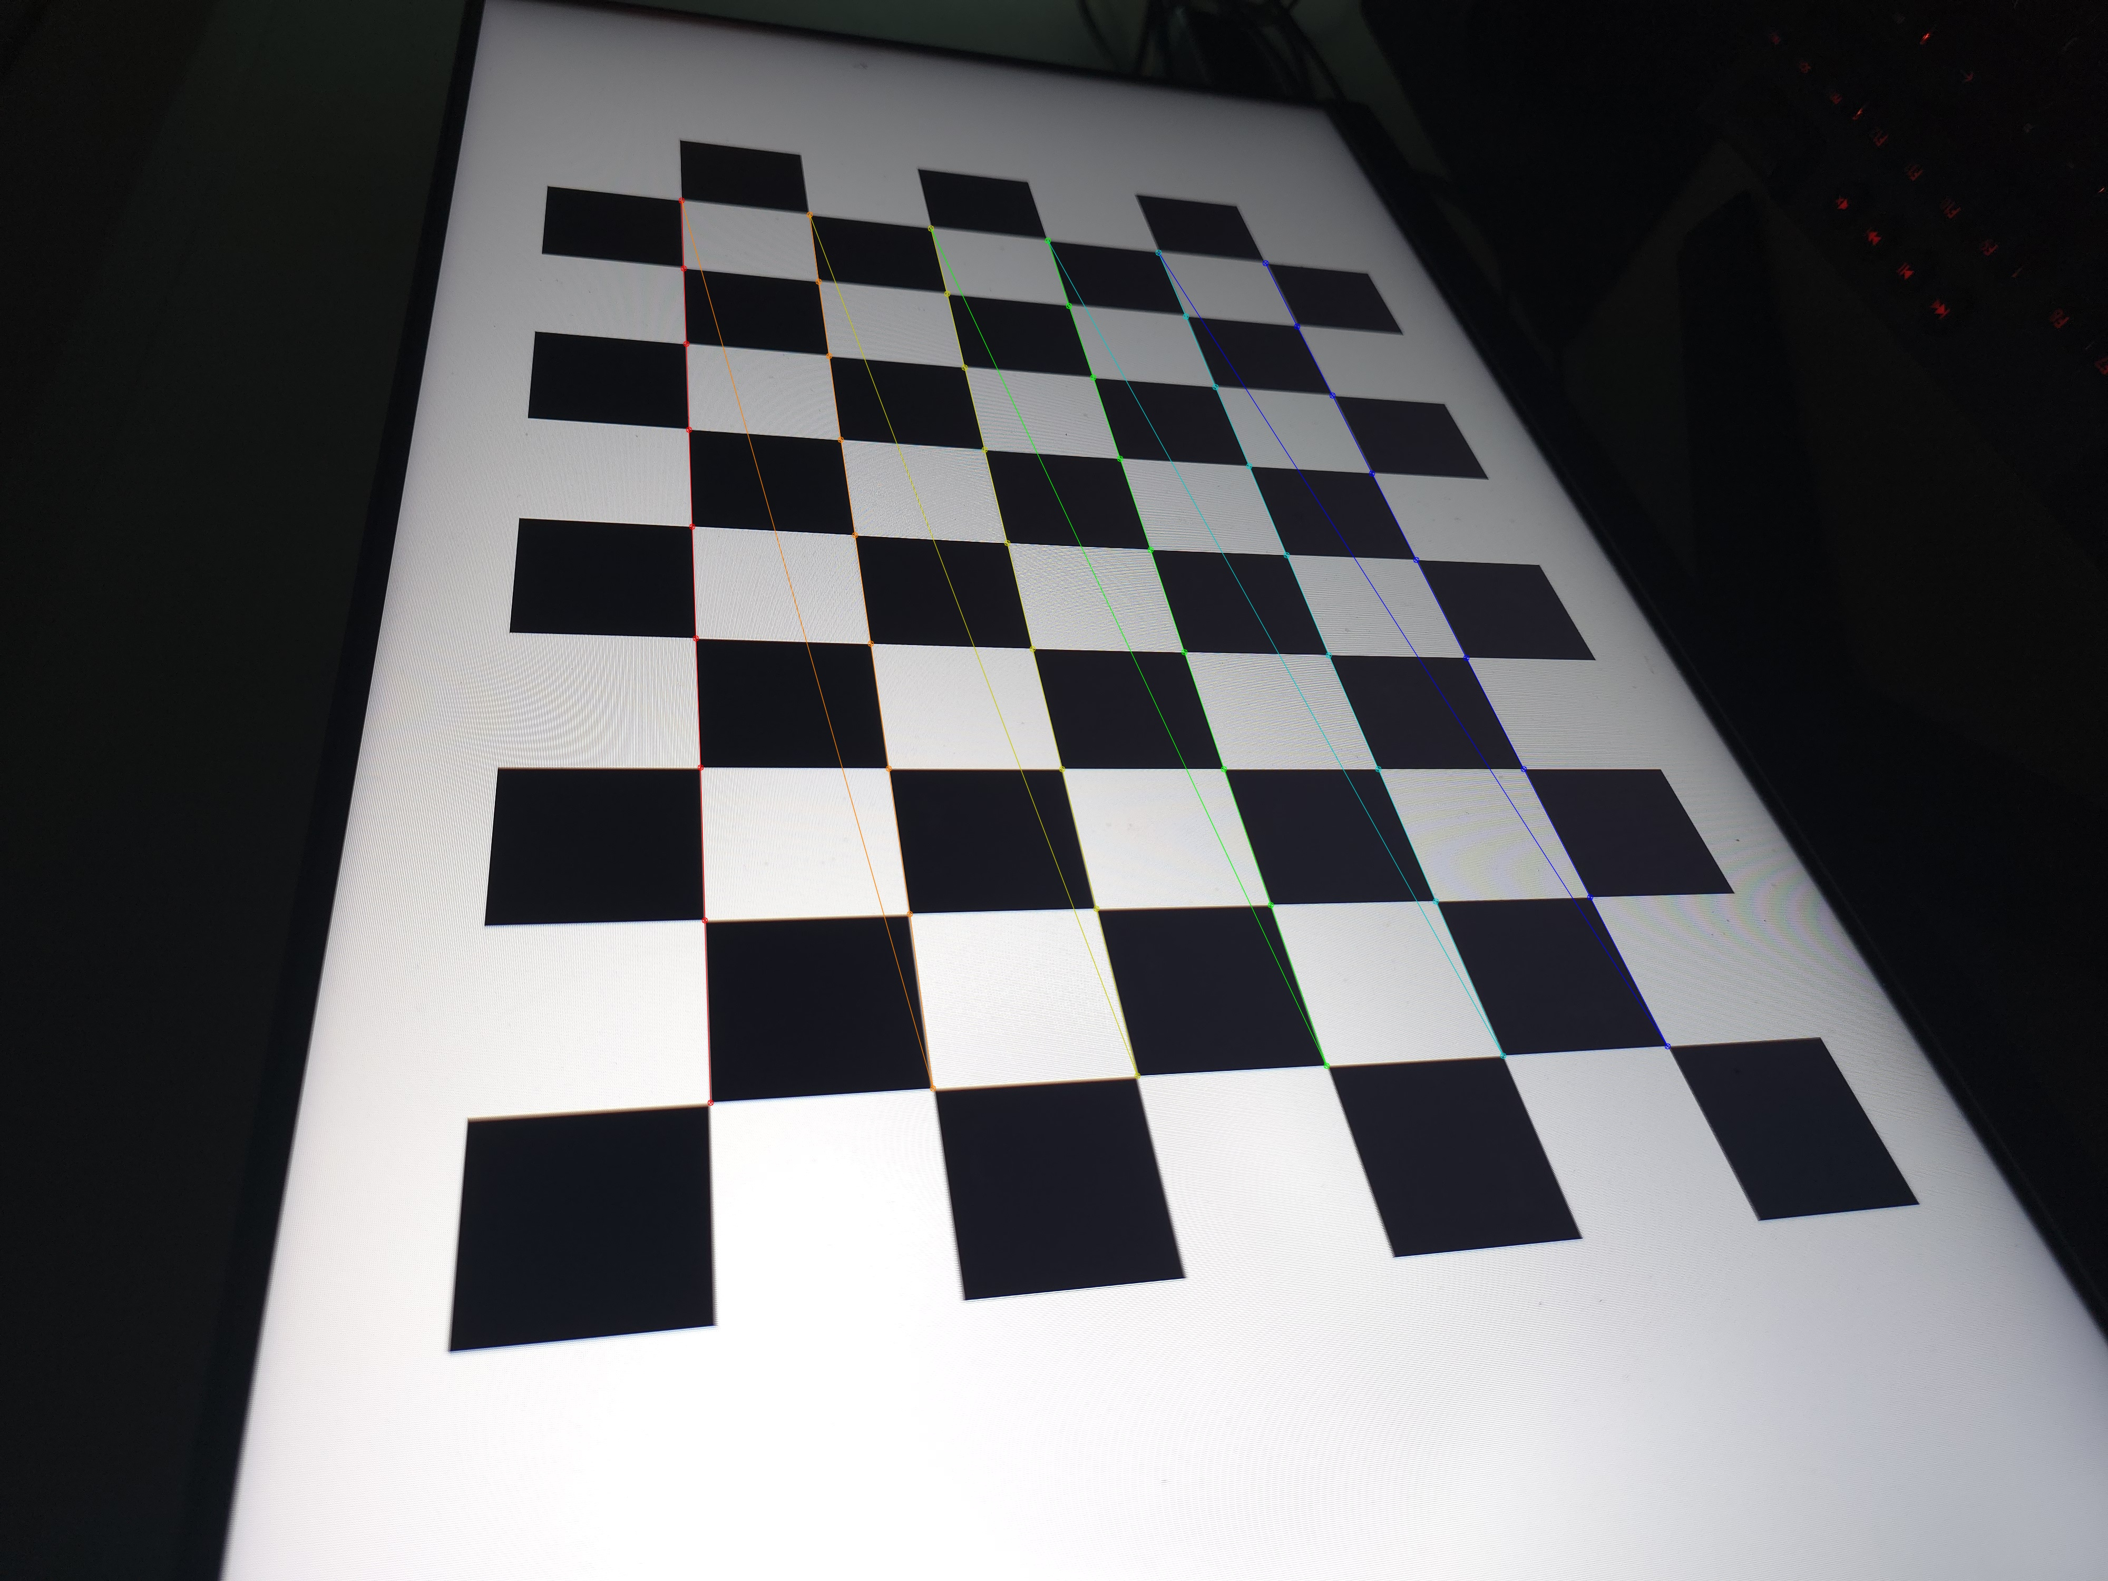
Cantos detectados numa foto da câmera principal

4.2 Homografia de cada foto (Apêndice A)
Cada par de pontos (modelo ↔ imagem) gera duas equações lineares nas 9 entradas de H. Empilhando todos os pontos, obtém-se o sistema Lx = 0 (L de tamanho 2n × 9), resolvido pelo vetor singular direito associado ao menor valor singular (DLT).
Como o próprio artigo alerta, L é mal condicionada: as coordenadas em pixels são da ordem de milhares, enquanto a coordenada homogênea é 1. Por isso os dois conjuntos de pontos são antes normalizados pelo método de Hartley (centróide na origem e distância média √2), e a normalização é desfeita depois:
Mn, Tm = _normalizar_hartley(M) # pontos do modelo
mn, Ti = _normalizar_hartley(m) # pontos da imagem
L = np.zeros((2 * n, 9))
for i in range(n):
X, Y = Mn[i]; u, v = mn[i]
Mtil = np.array([X, Y, 1.0])
L[2*i, 0:3] = Mtil; L[2*i, 6:9] = -u * Mtil
L[2*i+1, 3:6] = Mtil; L[2*i+1, 6:9] = -v * Mtil
_, _, Vt = np.linalg.svd(L)
Hn = Vt[-1].reshape(3, 3)
H = np.linalg.inv(Ti) @ Hn @ Tm # desfaz a normalização
Em seguida, H é refinada por Levenberg-Marquardt, minimizando a distância em pixels entre os pontos detectados e os pontos projetados por H. Essa é a estimativa de máxima verossimilhança descrita no Apêndice A, supondo ruído igual em todos os pontos.

4.3 Montagem e solução de Vb = 0 (Seção 3.1)
As duas restrições de cada homografia são escritas como equações lineares no vetor b = [B₁₁,B₁₂,B₂₂,B₁₃,B₂₃,B₃₃]^{T}, usando os vetores v_{ij} (eq. 7):
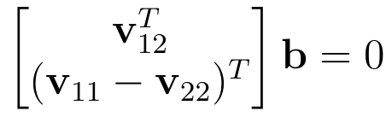
def _vij(H, i, j):
hi, hj = H[:, i], H[:, j]
return np.array([hi[0]*hj[0],
hi[0]*hj[1] + hi[1]*hj[0],
hi[1]*hj[1],
hi[2]*hj[0] + hi[0]*hj[2],
hi[2]*hj[1] + hi[1]*hj[2],
hi[2]*hj[2]])
linhas = []
for H in Hs:
linhas.append(_vij(H, 0, 1))
linhas.append(_vij(H, 0, 0) - _vij(H, 1, 1))
V = np.array(linhas) # 2n x 6
_, _, Vt = np.linalg.svd(V)
b = Vt[-1]
Dois detalhes de implementação:
- Condicionamento numérico. As componentes de b têm ordens de grandeza muito diferentes (B₁₁ ∼ 1/α² ≈ 10⁻⁷, enquanto B₃₃ ∼ 1), o que prejudica a SVD. Antes de montar V, as homografias são multiplicadas por uma matriz de normalização N (centra a imagem e divide pelo maior lado), no mesmo espírito da normalização de Hartley. Ao final, a normalização é desfeita: A = N⁻¹A_{norm}. Como N usa a mesma escala nos dois eixos, a estrutura de A (inclusive γ = 0, quando for o caso) é preservada.
- Poucas imagens. Com n = 2 há só 4 equações para 6 incógnitas. Seguindo o artigo, o código adiciona a linha [0,1,0,0,0,0] b = 0, que impõe γ = 0.

4.4 Extração dos intrínsecos (Apêndice B)
Com b em mãos, os intrínsecos saem das fórmulas fechadas do Apêndice B:
v0 = (B12*B13 - B11*B23) / (B11*B22 - B12**2)
lam = B33 - (B13**2 + v0*(B12*B13 - B11*B23)) / B11
alpha = np.sqrt(lam / B11)
beta = np.sqrt(lam * B11 / (B11*B22 - B12**2))
gamma = -B12 * alpha**2 * beta / lam
u0 = gamma*v0/beta - B13*alpha**2/lam
Como a SVD devolve b com sinal arbitrário, o código verifica se λ/B₁₁ < 0. Nesse caso, troca o sinal de b e refaz as contas, garantindo raízes quadradas de números positivos.

4.5 Extrínsecos de cada foto (Seção 3.1 e Apêndice C)
Conhecida A, os extrínsecos de cada foto saem diretamente da homografia:
Ainv = np.linalg.inv(A)
lam = 0.5 * (1/np.linalg.norm(Ainv @ h1) + 1/np.linalg.norm(Ainv @ h2))
r1, r2 = lam * Ainv @ h1, lam * Ainv @ h2
r3 = np.cross(r1, r2)
t = lam * Ainv @ h3
if t[2] < 0: # tabuleiro deve estar À FRENTE da câmera
r1, r2, r3, t = -r1, -r2, -r3, -t
R = _ortogonalizar_rotacao(np.column_stack([r1, r2, r3]))
Três cuidados foram necessários:
- Escala λ. Com ruído, ∥A⁻¹h₁∥ ≠ ∥A⁻¹h₂∥. O código usa a média das duas estimativas.
- Sinal. H é definida a menos de sinal, e a solução “espelhada” colocaria o tabuleiro atrás da câmera. Força-se t_{z} > 0, o mesmo critério (Z_{c} > 0) usado na Questão 1.
- Rotação válida. Por causa do ruído, a matriz Q = [r₁ r₂ r₃] não é exatamente uma rotação. O Apêndice C mostra que a rotação mais próxima (norma de Frobenius) é R = UV^{T}, onde Q = USV^{T}. O código também corrige o caso det(R) = −1.

4.6 Distorção radial: estimativa linear (Seção 3.3)
O modelo de distorção considera os dois primeiros termos radiais (eqs. 11–12), aplicados às coordenadas normalizadas (x,y):
A função projetar implementa o modelo completo (pinhole + distorção) e é usada em todo o resto do código.
Com os intrínsecos e extrínsecos da solução fechada, cada canto gera duas equações lineares em k₁, k₂ (eq. 13). Empilhando todos os pontos, obtém-se Dk = d, resolvido por mínimos quadrados:
for i in range(len(M)):
D.append([(u_id[i]-u0)*r2[i], (u_id[i]-u0)*r2[i]**2])
D.append([(v_id[i]-v0)*r2[i], (v_id[i]-v0)*r2[i]**2])
d.append(m_obs[i, 0] - u_id[i])
d.append(m_obs[i, 1] - v_id[i])
k, *_ = np.linalg.lstsq(np.array(D), np.array(d), rcond=None)
Aqui (u_{id},v_{id}) são as projeções ideais (sem distorção) e (u,v)_{obs} são os cantos detectados.

4.7 Refinamento por máxima verossimilhança (eq. 14)
A solução fechada é apenas o ponto de partida. A etapa final ajusta todos os parâmetros ao mesmo tempo para minimizar o erro de reprojeção:
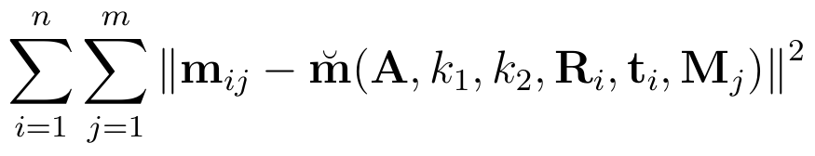
Parametrização. Os parâmetros são empacotados num único vetor: 7 intrínsecos (α, β, γ, u₀, v₀, k₁, k₂) mais 6 por foto (3 da rotação e 3 da translação). Com 10 fotos, são 67 parâmetros, ajustados a partir de 1080 resíduos (10 fotos × 54 cantos × 2 coordenadas).
Rotações. Uma matriz de rotação tem 9 números, mas só 3 graus de liberdade. Otimizar os 9 livremente produziria matrizes que não são rotações. Por isso cada rotação é representada pelo vetor de Rodrigues (eixo × ângulo, 3 números), como sugere o artigo. A conversão nos dois sentidos (rodrigues e rodrigues_inv) foi implementada à mão, incluindo o caso degenerado de ângulo próximo de π.
Otimização. O Levenberg-Marquardt é o scipy.optimize.least_squares(method='lm'), com a função de resíduos:
def residuos(x):
A, k, Rs, ts = _desempacotar(x, n, fixar_gamma)
partes = []
for R, t, M, m_obs in zip(Rs, ts, Mlist, mlist):
M3 = np.column_stack([M, np.zeros(len(M))]) # Z = 0
partes.append((projetar(A, k, R, t, M3) - m_obs).ravel())
return np.concatenate(partes)
res = least_squares(residuos, x0, method="lm", x_scale="jac")
Saídas. Ao final, o código calcula:
- o RMS de reprojeção, √(Σ‖resíduo‖² / n_{pontos}), em pixels;
- a incerteza σ de cada parâmetro, a partir do jacobiano na solução: cov ≈ s²(J^{T}J)⁻¹, com s² = SSR/(n_{resíduos}−n_{parâmetros}). É o equivalente à coluna σ da Tabela 1 do artigo.
Existe também a opção fixar_gamma=True, que remove γ do vetor de parâmetros. Ela é usada para comparar diretamente com o OpenCV, que sempre assume γ = 0.

4.8 Validação da implementação
A implementação foi validada de duas formas independentes antes de ser usada nas fotos reais.
1. Câmera sintética (python zhang.py). Uma câmera com parâmetros conhecidos (α = β = 1000, u₀ = v₀ = 500) “fotografa” o tabuleiro em 8 poses; soma-se ruído gaussiano de σ = 0,5 px aos cantos projetados e roda-se a calibração. Os parâmetros recuperados ficam com erro abaixo de 0,2% em α, β e da ordem de 1 px em u₀, v₀, compatível com a Fig. 1 do artigo.
Um aprendizado desse teste: a configuração literal da Seção 5.1 do artigo (3 planos inclinados só 20°) resultou num sistema V quase degenerado, muito sensível a ruído. É o mesmo fenômeno da Seção 4 (planos quase paralelos não trazem informação nova). Com inclinações maiores (25°–50°), a solução fica estável. Isso orientou a coleta das fotos reais.
2. Comparação com o OpenCV. A mesma calibração foi repetida com cv2.calibrateCamera (apenas k₁, k₂: flags CALIB_ZERO_TANGENT_DIST | CALIB_FIX_K3). Com γ fixado em 0, a nossa implementação e o OpenCV coincidem até a 4ª casa decimal nas duas câmeras (Seção 5.1).

5. Resultados

5.1 Parâmetros calibrados
Parâmetro | Principal: fechada | Principal: MLE | Principal: OpenCV (γ=0) | Ultra-wide: fechada | Ultra-wide: MLE | Ultra-wide: OpenCV (γ=0)
α (px) | 2793,50 | 2754,61 ± 1,82 | 2755,09 | 1641,58 | 1633,99 ± 0,65 | 1634,02
β (px) | 2793,34 | 2749,63 ± 2,04 | 2750,16 | 1641,99 | 1633,55 ± 0,69 | 1633,59
γ | −9,57 | 1,80 ± 0,61 | 0 | −0,22 | 0,07 ± 0,11 | 0
u₀ (px) | 2000,92 | 2015,07 ± 1,13 | 2014,62 | 1996,40 | 1995,66 ± 0,29 | 1995,67
v₀ (px) | 1497,34 | 1497,59 ± 0,98 | 1498,20 | 1462,48 | 1461,09 ± 0,29 | 1461,08
k₁ | −0,0013 | 0,1083 ± 0,0027 | 0,1084 | −0,0033 | 0,0115 ± 0,0006 | 0,0115
k₂ | 0,0283 | −0,2272 ± 0,0085 | −0,2286 | 0,0094 | −0,0055 ± 0,0008 | −0,0055
RMS (px) | 5,388 | 1,170 | 1,176 | 0,979 | 0,535 | 0,535
Matrizes intrínsecas finais (MLE):
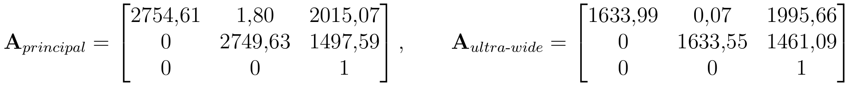
Principais observações:
- O refinamento MLE vale a pena. Ele reduz o RMS em ~4,6× na principal (5,39 → 1,17 px) e ~1,8× na ultra-wide (0,98 → 0,54 px). Como no artigo, k₁ e k₂ trocam de sinal entre a solução fechada e a MLE: a estimativa linear parte de intrínsecos calculados supondo distorção nula, e só a otimização conjunta chega à forma correta.
- A implementação bate com o OpenCV. Rodando a nossa MLE com γ fixado em 0 (como o OpenCV faz), os valores coincidem com os do OpenCV até a 4ª casa decimal. A pequena diferença entre as colunas MLE e OpenCV da tabela vem apenas de o γ estar livre na nossa versão.
- Os parâmetros são fisicamente plausíveis. α/β fica a 0,2% e 0,03% de 1 (pixels quadrados) e γ não é significativamente diferente de zero (ângulo entre os eixos ≈ 89,96°), como esperado de um sensor CMOS.
- A calibração é estável. Refazendo-a 10 vezes, cada uma sem uma das fotos, α, β, u₀, v₀ variam menos de 0,2% (coeficiente de variação).
- A distorção residual é pequena, sobretudo na ultra-wide. Isso é contraintuitivo, porque lentes ultra-wide costumam ter muita distorção barril. A explicação é que o processamento da Samsung já corrige a distorção no JPEG antes de gravar o arquivo. Os k₁, k₂ calibrados descrevem o que sobra depois dessa correção, não a lente física.
- Limitação. O tabuleiro ocupou sobretudo a região central das fotos, então k₁, k₂ são confiáveis ali, mas não devem ser extrapolados para os cantos extremos da imagem.
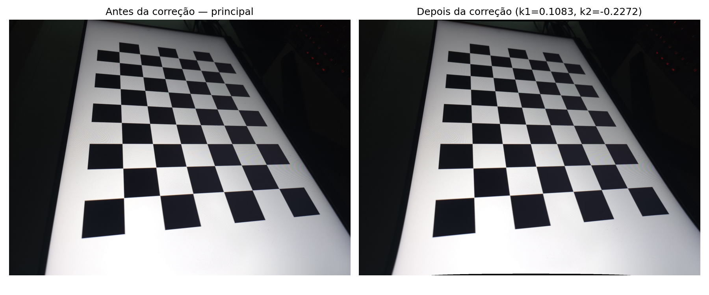
Antes e depois da correção de distorção: câmera principal
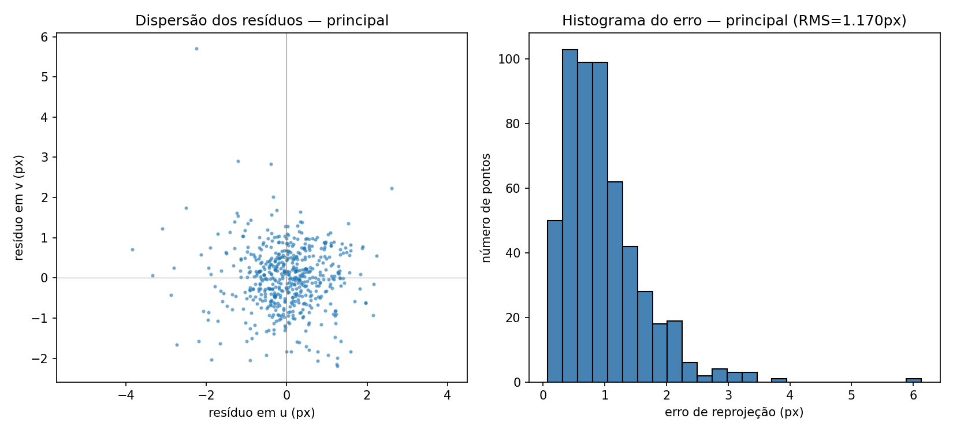
Resíduos de reprojeção da MLE: câmera principal

5.2 Questão 1
Dados do enunciado: f = 15 mm, sensor 4 × 3 mm, imagem 1280 × 720 px, ponto principal (630, 355). A transformação é dada de câmera para mundo, P_{w} = RP_{c} + T, com:
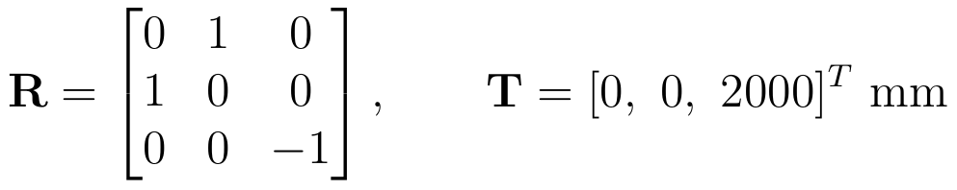
Logo, P_{c} = R^{T}(P_{w}−T), ou seja, X_{c} = Y_{w}, Y_{c} = X_{w} e Z_{c} = 2000 − Z_{w}.
a) Matriz de projeção. Os fatores de escala são k_{x} = 1280/4 = 320 px/mm e k_{y} = 720/3 = 240 px/mm, então f_{x} = 4800 px e f_{y} = 3600 px:
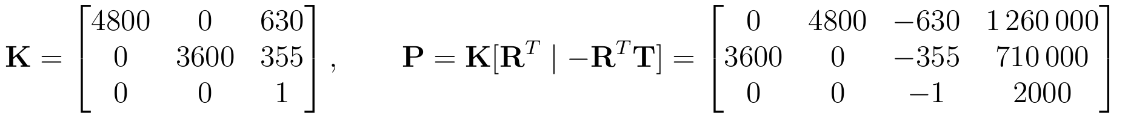
Para P_{m} = [80,20,1200]^{T}: P_{c} = [20,80,800]^{T}, logo u = 630 + 4800 ⋅ 20/800 = 750 e v = 355 + 3600 ⋅ 80/800 = 715. O ponto projeta em (750, 715), dentro da imagem.
b) Os cinco pontos. A regra aplicada no código (questao1.analisar_ponto) é verificar Z_{c} > 0 antes de dividir. Um ponto com Z_{c} < 0 está atrás da câmera e não é imageado, mesmo que a conta algébrica produza um pixel.
Ponto | P_{w} (mm) | Z_{c} (mm) | (u, v) | Resultado
P1 | (0, 0, 6500) | −4500 | — | Atrás da câmera
P2 | (200, −30, 1500) | 500 | (342, 1795) | À frente, mas fora da imagem (v > 720)
P3 | (300, −80, 5000) | −3000 | — | Atrás da câmera
P4 | (80, 20, 2000) | 0 | — | No plano focal: projeção indefinida
P5 | (90, −10, 2500) | −500 | — | Atrás da câmera
Estudo de caso: Questão 1 com as câmeras calibradas. Mantendo R e T e trocando K pelo A calibrado (limites de 4000 × 3000 px):
Ponto | Enunciado (1280×720) | Principal (sem → com distorção) | Ultra-wide (sem → com distorção)
Pm | (750; 715), dentro | (2084,1; 1772,6) → (2084,2; 1772,9), dentro | (2036,5; 1624,4) → (2036,5; 1624,5), dentro
P2 | (342; 1795), fora | (1850,5; 2597,4) → (1848,6; 2610,3), dentro | (1897,7; 2114,5) → (1897,5; 2115,6), dentro
P1, P3, P5 | Atrás da câmera | Atrás da câmera | Atrás da câmera
P4 | Plano focal | Plano focal | Plano focal
- P1, P3, P4 e P5 não mudam, porque Z_{c} depende só dos extrínsecos, e não de K.
- P2 muda de classificação. A câmera do enunciado tem campo de visão estreito (15,2° × 11,4°), enquanto as câmeras reais têm 72,0° × 57,2° (principal) e 101,5° × 85,1° (ultra-wide). O mesmo ponto físico fica fora do quadro na primeira e dentro nas outras duas.
- A distorção pesa mais longe do centro. Na principal, a correção desloca Pm em ~0,3 px, mas P2, mais afastado do centro, em ~13 px.

5.3 Comparação com o fabricante
A Samsung não publica a matriz intrínseca, então a comparação usa a distância focal registrada no EXIF das fotos e o tamanho de pixel da ficha técnica dos sensores. A focal em pixels esperada pelo EXIF é f_{px} ≈ f₃₅ · √(W² + H²) / 43,27, onde 43,27 mm é a diagonal do filme 35 mm.
Grandeza | Principal (1x) | Ultra-wide (0.6x)
Focal EXIF (equiv. 35 mm) | 6,30 mm (23 mm) | 2,20 mm (13 mm)
Focal esperada em pixels (via EXIF) | 2657,7 px | 1502,2 px
α calibrado (MLE) | 2754,6 px (+3,6%) | 1634,0 px (+8,8%)
Pixel do sensor (ficha técnica) | 2,4 µm (ISOCELL HP2, 12 MP com binning 4×4) | 1,4 µm (12 MP, 1/2,55”)
Focal calibrada em mm (α × pixel) | 6,61 mm (+4,9% vs EXIF) | 2,29 mm (+4,0% vs EXIF)
Ponto principal calibrado | (2015,1; 1497,6) | (1995,7; 1461,1)
Centro da imagem | (2000; 1500) | (2000; 1500)
Deslocamento do ponto principal | 15,3 px (0,4% da largura) | 39,2 px (1,0% da largura)
α/β | 1,0018 | 1,0003
Interpretação:
- Distância focal. A focal calibrada fica entre 4% e 5% acima do valor do EXIF nas duas câmeras. A diferença é pequena e esperada: o EXIF registra a focal nominal arredondada, e o JPEG passa pela correção de distorção da Samsung, que pode alterar levemente a escala da imagem. A comparação via “35 mm equivalente” é menos precisa (sobretudo na ultra-wide, com focal 13 mm arredondada), por isso a diferença é maior ali.
- Ponto principal. Fica a menos de 1% da largura do centro geométrico da imagem nas duas câmeras.
- Pixels quadrados. α/β ≈ 1 confirma pixels quadrados, como especificado para os sensores.
- Tamanho de pixel da ultra-wide. Há alguma divergência entre fontes sobre esse valor, o que também contribui para a diferença.

6. Conclusão
O método de Zhang foi implementado integralmente, etapa por etapa:
- Homografia por DLT normalizado, com refino não linear.
- Solução fechada dos intrínsecos via Vb = 0 e Apêndice B.
- Extrínsecos, com ortogonalização por SVD.
- Distorção radial estimada por mínimos quadrados lineares.
- Refinamento MLE com Levenberg-Marquardt e rotações em vetor de Rodrigues.
Os pontos que mais exigiram cuidado na implementação foram o condicionamento numérico (normalizações antes das SVDs), as ambiguidades de sinal (de b e de H, resolvidas exigindo t_{z} > 0) e a parametrização das rotações na otimização.
A implementação foi validada com uma câmera sintética e coincide com o cv2.calibrateCamera até a 4ª casa decimal. Aplicada às duas câmeras do S24 Ultra, ela produziu:
- Erro de reprojeção subpixel ou próximo disso (1,17 px e 0,54 px).
- Parâmetros estáveis entre subconjuntos de fotos.
- Coerência com o fabricante: focal de 4% a 5% acima da nominal, ponto principal perto do centro e pixels quadrados.
No estudo de caso da Questão 1, os pontos atrás da câmera continuam não imageáveis para qualquer câmera. Já o ponto P2, fora do quadro da câmera do enunciado, passa a aparecer nas câmeras reais graças ao campo de visão bem mais amplo.

